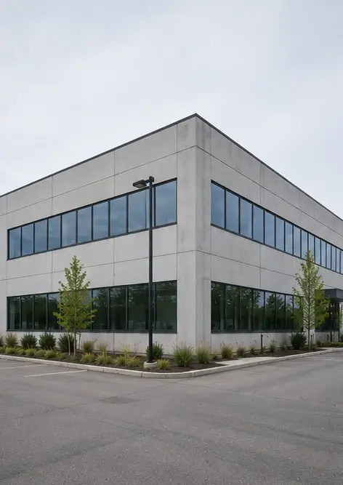 | 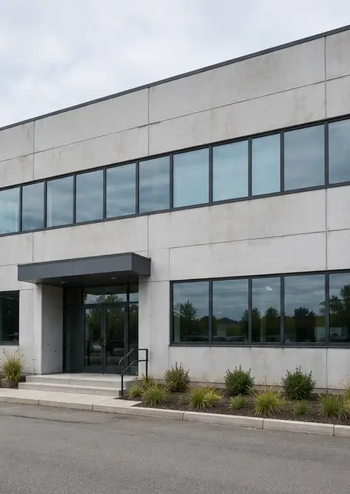 | 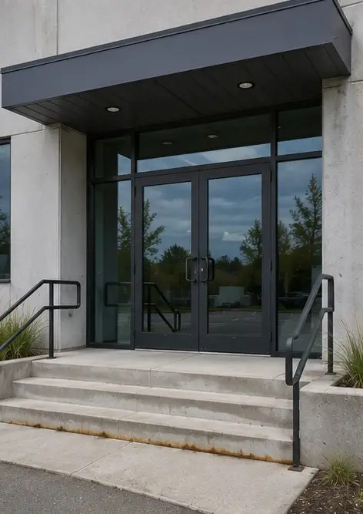
Fotografi nr1 Översiktsbild över den besiktigade fastigheten | Fotografi nr2 Framsidans fasadskick under besiktning | Fotografi nr3 Huvudentréområde besiktigat och dokumenterat
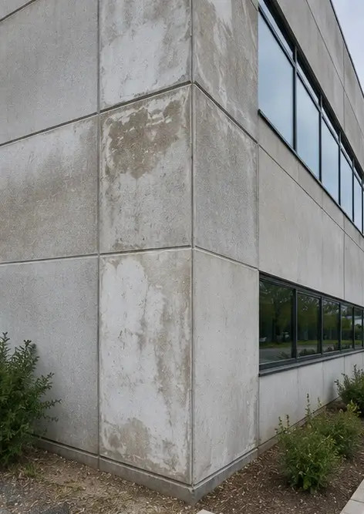 | 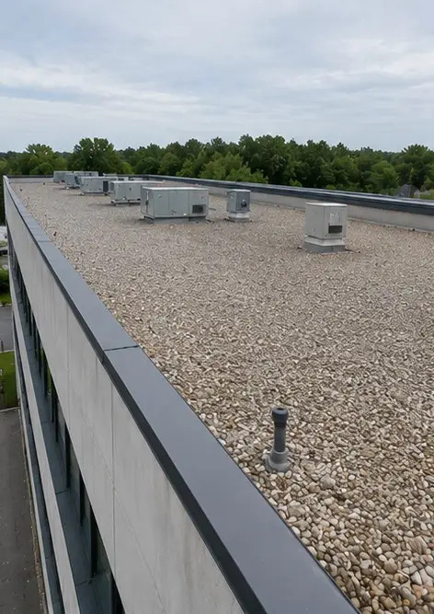 | 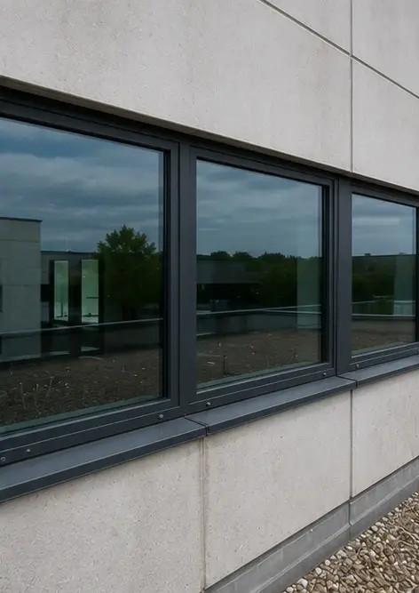
Fotografi nr4 Ytterväggarnas skick registrerat under besiktning | Fotografi nr5 Takbesiktning slutförd | Fotografi nr6 Fönstrens skick dokumenterat under besiktning
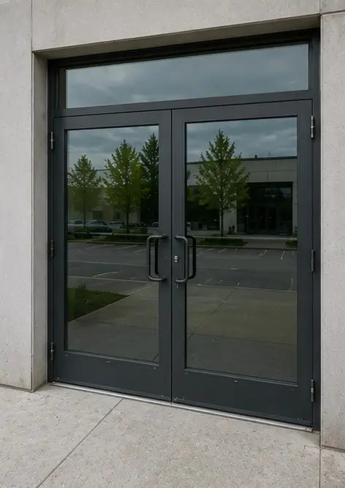 | 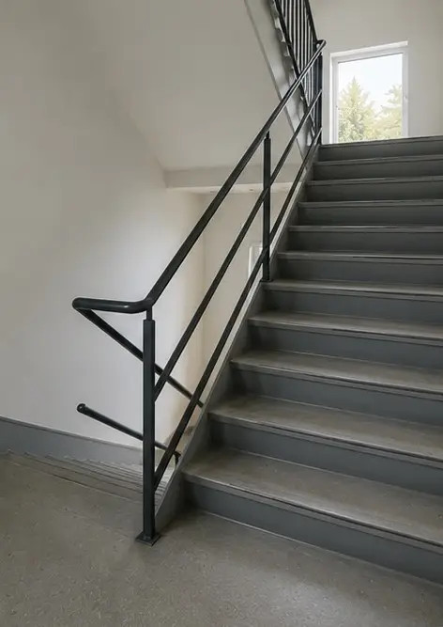 | 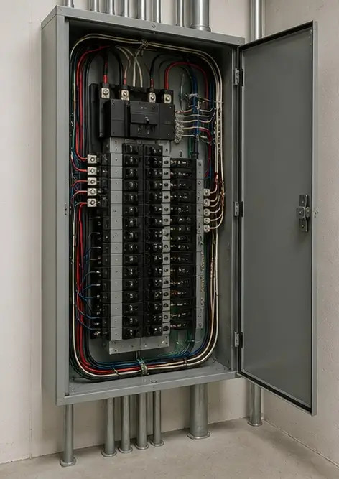
Fotografi nr7 Dörrarnas skick besiktigat och registrerat | Fotografi nr8 Trappans skick bedömt under besiktning | Fotografi nr9 Elcentralens skick dokumenterat
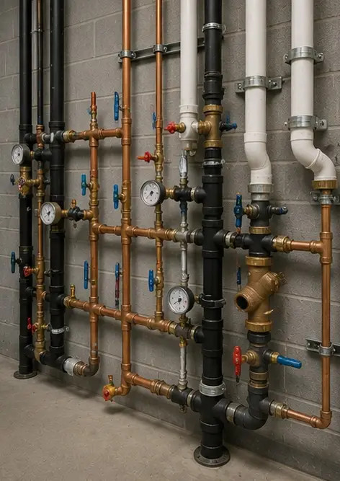 | 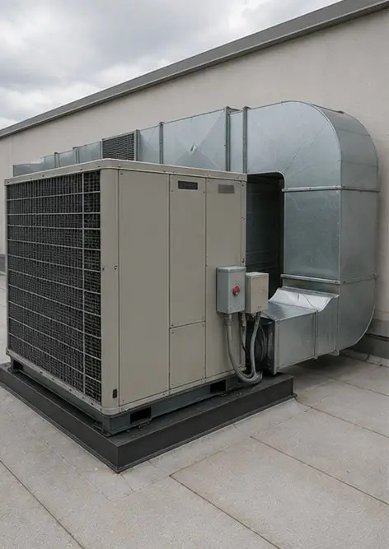 | 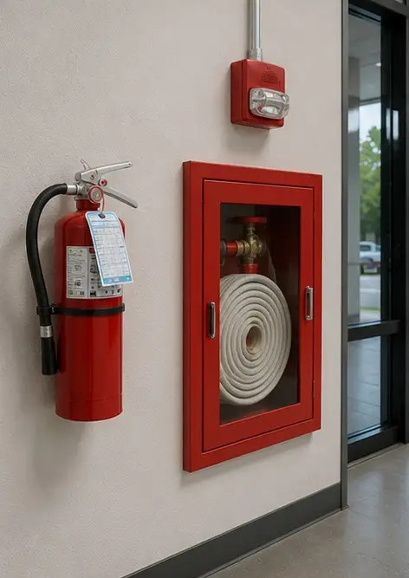
Fotografi nr10 VVS-systembesiktning slutförd | Fotografi nr11 VVS-utrustningens skick bedömt | Fotografi nr12 Säkerhetsutrustning besiktigad och registrerad
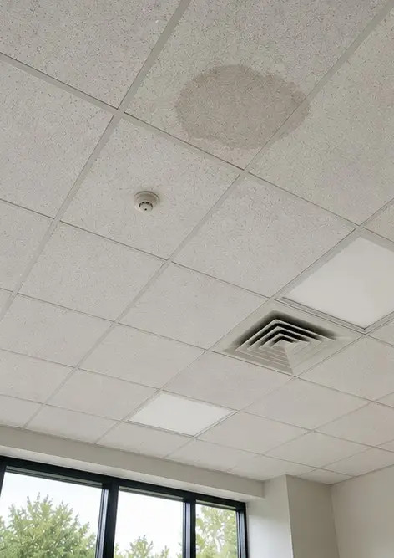 | 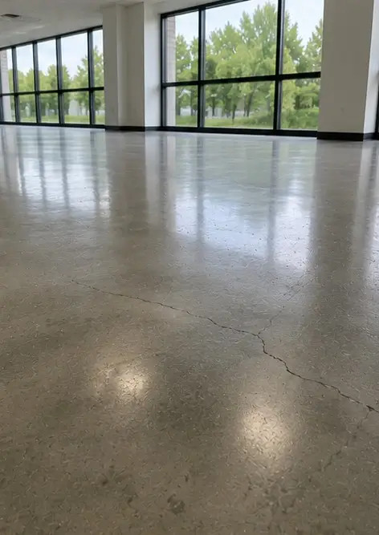 | 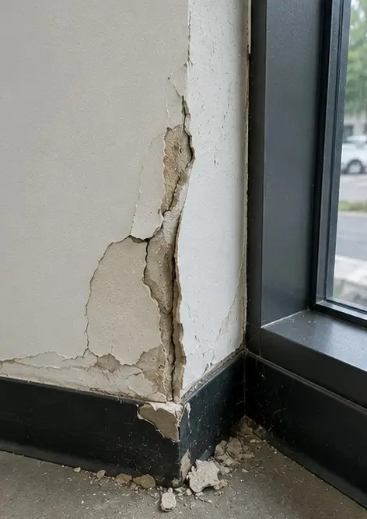
Fotografi nr13 Takets skick dokumenterat under besiktning | Fotografi nr14 Golvets skick bedömt och registrerat | Fotografi nr15 Identifierat felområde dokumenterat för vidare utvärdering
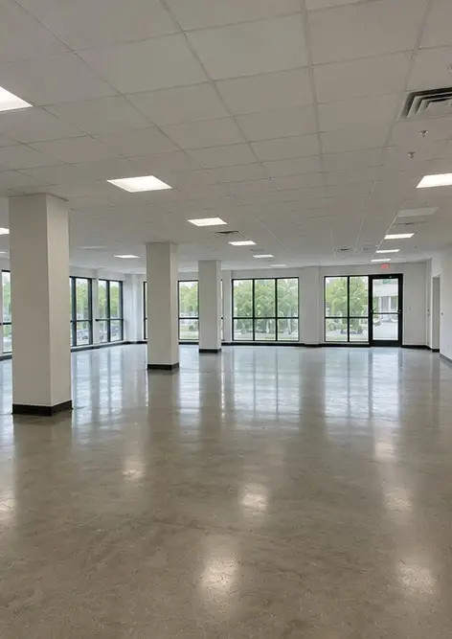
Fotografi nr16 Slutöversikt över den besiktigade fastigheten

Skapa din egen fotorapport online

Använd Photo Reports för att skapa strukturerade PDF- och Word-fotorapporter med layouter, bildtexter och exportverktyg.

• Automatiska sidlayouter
• Export till PDF och DOCX
• Bildtexter och kommentarer
• Före- och efterrapporter
• Inspektions- och underhållsrapporter
https://photo-reports.online

